今日动态
2023.12.26 星期二 多云
- 来园情况
出勤：小四班今日出勤人数13人，陈彦潼、娄丁逸、陈吕安冉、徐槿安、刘奕泽、周金妍、芦洛希、邹梓宁、陈彧请假，请假的宝宝好好休息哦！
高婧夏、顾乐凡、张继宸、于籽欣、耿宸悦、张德坤、杨奕、杨煜枫、王木禾、李秉臻、陈铮、丁一宸、刘景辰能自主入园，开开心心上幼儿园很棒哦！
- 集体活动
今天我们举办运动会啦！看我们的精彩瞬间！
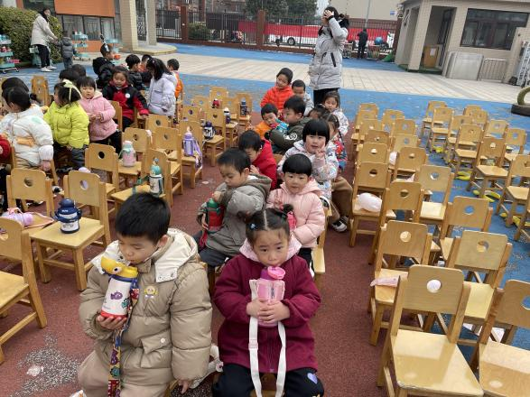 | 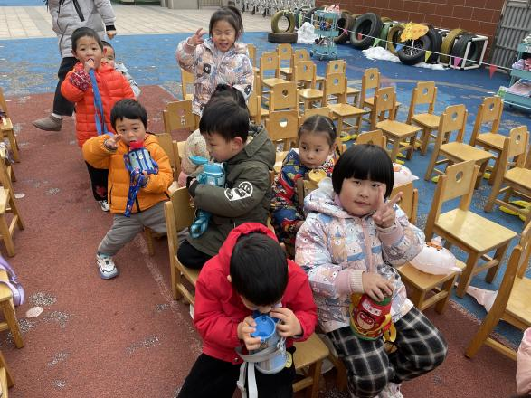
高婧夏、顾乐凡、张继宸、于籽欣、耿宸悦、张德坤、杨奕、杨煜枫、王木禾、李秉臻、陈铮、丁一宸、刘景辰愿意在集体面前大胆地朗诵儿歌，体验活动的乐趣，理解儿歌内容，尝试看图边表演边朗诵。
三、生活活动
午餐情况：
主食：燕麦饭
菜：白萝卜烧肉圆、番茄炒鸡蛋
汤：生菜粉丝汤
水果：马蹄胡萝卜雪梨水
高婧夏、顾乐凡、张继宸、于籽欣、耿宸悦、张德坤、杨奕、杨煜枫、王木禾、李秉臻、陈铮、丁一宸、刘景辰都能自主进食，其他宝宝要继续努力哦！慢慢学会吃完饭主动洗手漱口，擦嘴巴就更棒啦！
午睡情况：
高婧夏、顾乐凡、张继宸、于籽欣、耿宸悦、张德坤、杨奕、杨煜枫、王木禾、李秉臻、陈铮、丁一宸、刘景辰都能午睡，很棒哦！希望各位宝宝继续保持，加油哦！

五、温馨提示
一冷一热容易生病，请假在家休息的小朋友要及时照顾好自己的身体，多喝水哦！
1.请各位家长给小朋友的保温杯里放温水哦！
2.请各位将垫背巾在家给孩子垫好，户外出汗，预防感冒。
3.每天检查小朋友的手指甲哦，勤剪指甲防止刮到自己或者他人。
4.今天正常开展延时班，请各位安排好时间准时来接哦！

